ΜΕΤΑΠΤΥΧΙΑΚΟ  ΠΡΟΓΡΑΜΜΑ  ΣΤΗ  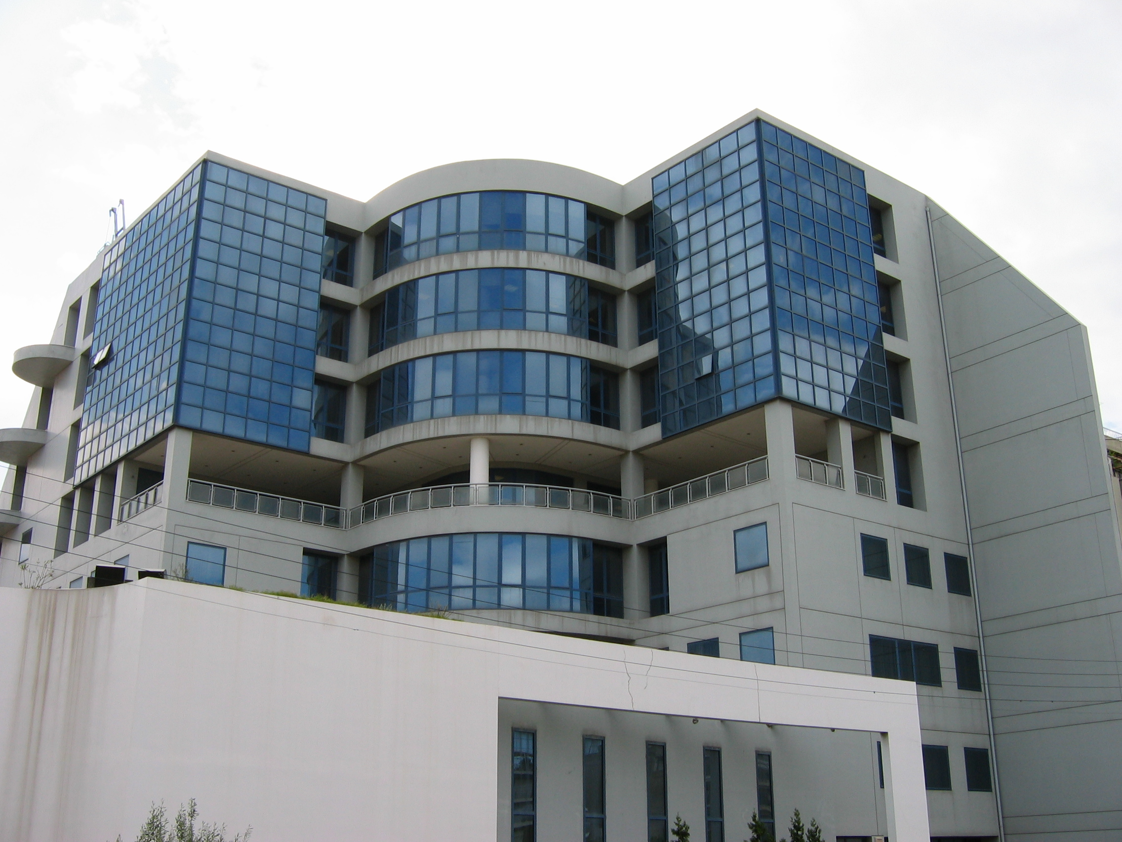  ΔΙΟΙΚΗΣΗ ΕΠΙΧΕΙΡΗΣΕΩΝ  «Σε συνεργασία με το  Επιμελητήριο Χίου»    Για Αιτήσεις & Πληροφορίες:  Επιμελητήριο Χίου  Τηλ.επικοινωνίας 2271044524  e-mail:aggelikiath14@gmail.com | Επενδύστε σε γνώσεις επιπέδου -  Απογειώστε την Επαγγελματική σας καριέρα  Η Ελληνική Εταιρία Διοικήσεως Επιχειρήσεων (ΕΕΔΕ), ταυτόχρονα με τις υπόλοιπες περιφέρειες της χώρας, διοργανώνει την 1η Σειρά Χίου του Μεταπτυχιακού Προγράμματος στη Διοίκηση Επιχειρήσεων που θα υλοποιηθεί στη Χίο σε συνεργασία με το Επιμελητήριο Χίου  Ένα πρωτοποριακό για τα ελληνικά δεδομένα Μεταπτυχιακό Πρόγραμμα που είναι ειδικά σχεδιασμένο για επιχειρηματίες και στελέχη επιχειρήσεων και στα 27 χρόνια λειτουργίας του έχουν αποφοιτήσει σε όλη την Ελλάδα, περισσότερα από 4.200 στελέχη που ήδη έχουν επιτυχημένη καριέρα στο χώρο των επιχειρήσεων.  Το Πρόγραμμα προσφέρει στον Έλληνα μάνατζερ τη δυνατότητα να ανανεώσει, εκσυγχρονίσει και διευρύνει τις γνώσεις του στον τομέα της Διοίκησης των Επιχειρήσεων και να αναπτύξει περαιτέρω τις ικανότητες του, χωρίς να χρειαστεί να εγκαταλείψει την εργασία του για πολύ μεγάλα χρονικά διαστήματα ή να μετακινηθεί σε άλλες περιοχές για το σκοπό αυτό.  ΕΝΑΡΞΗ ΠΡΟΓΡΑΜΜΑΤΟΣ  Χίος : 3 Μαρτίου 2017  Το πρόγραμμα θα ολοκληρωθεί τον Οκτώβριο του 2018 και τα μαθήματα θα διεξάγονται στα Ελληνικά, δύο διήμερα το μήνα Παρασκευή 17:00-21:30 και Σάββατο 09:00-17:00.  (Διακοπές: Χριστούγεννα – Πάσχα - Καλοκαίρι).  Το κόστος συμμετοχής μπορεί να καλυφθεί με το 0,24% της επιπλέον εργοδοτικής εισφοράς που καταβάλουν οι εταιρίες για την ενίσχυση των προγραμμάτων Επαγγελματικής Εκπαίδευσης του ΟΑΕΔ.  Προθεσμία για αιτήσεις εγγραφής έως Τετάρτη 15 Φεβρουαρίου 2017    

